岗位考核申请
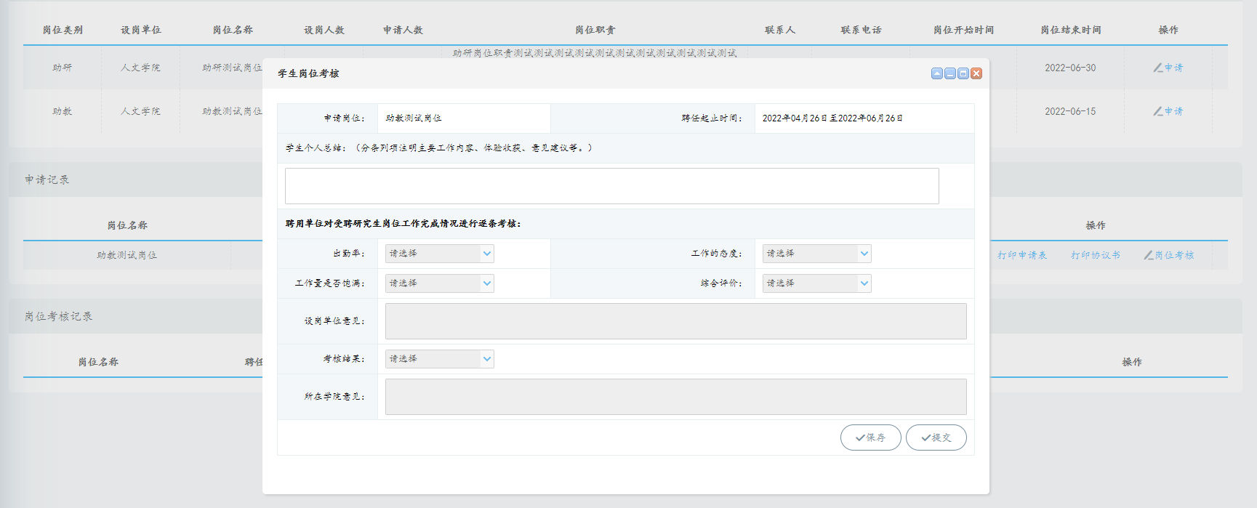
学生填写完个人总结，点击保存提交即可
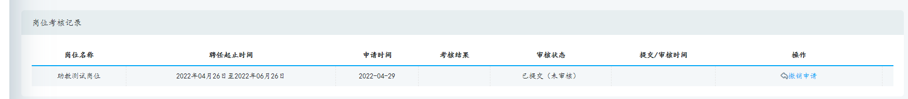
设岗人审核需要维护出勤率，工作态度，工作量是否饱满，综合评价，以及考核结果（“助管”岗位考核审核要先以“教师组”身份进入，学期选择“2024秋季学期”；“助研”和“助教”岗位学期选择应聘的初始学期）
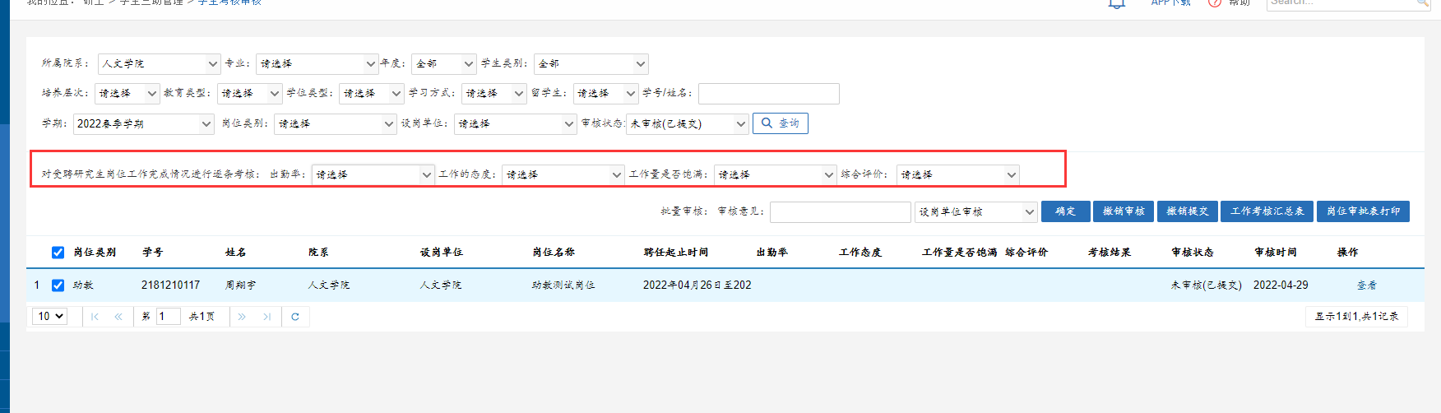
最后一步审核，需要维护考核结果
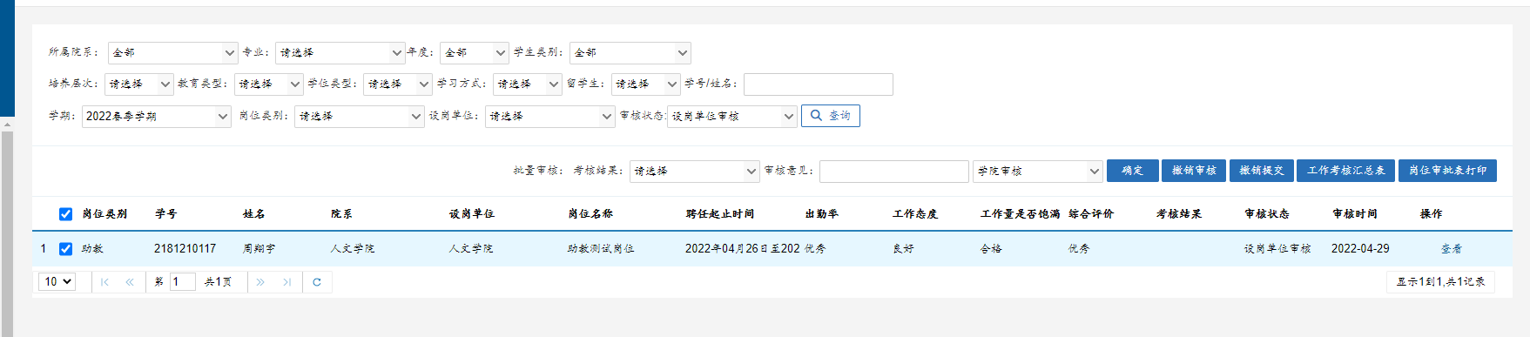
学生端在审核流程结束后，可以打印考核表
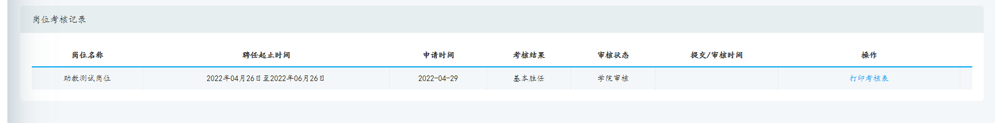
考核审核页面可以打印考核表以及汇总表

